# Mise en route pilote

* Détacher la masse de 25 kg accrochée au câble

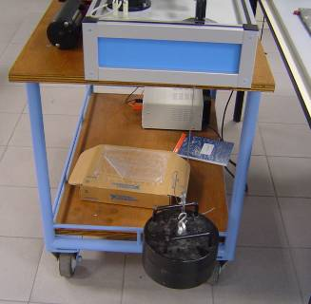

* Allumer l’alimentation située sous le chariot

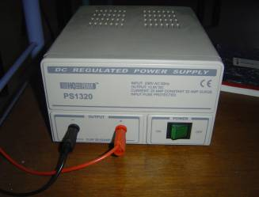

* Mettre en route la console par appui sur le bouton STBY

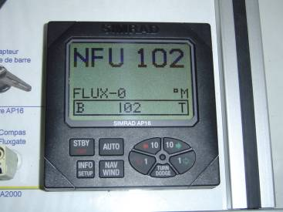

• Configurer les vannes comme indiqué ci-après.

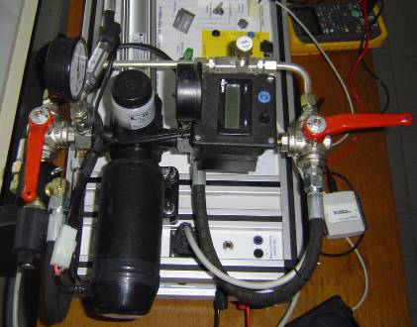

# Mesure débit

* Brancher l’oscilloscope au débitmètre.

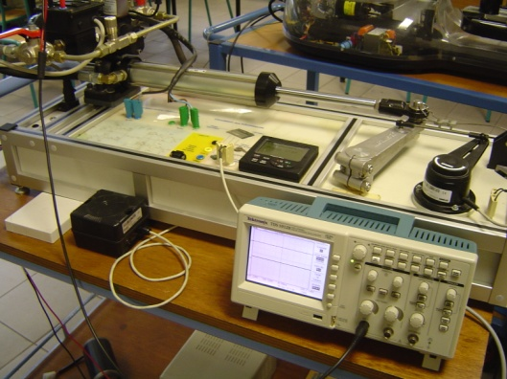 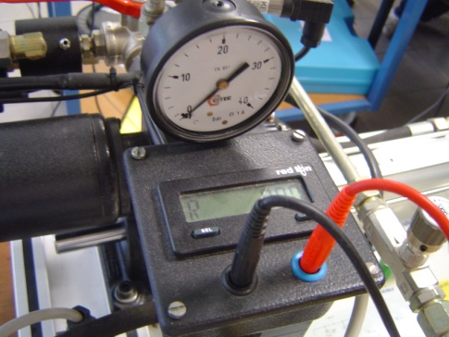

* Par appui sur les flèches (la verte et la rouge) provoquer une circulation du fluide : le moteur de la pompe tourne dans un sens et dans l’autre.

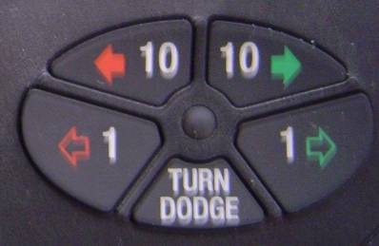

* Il s’agit de mettre en évidence le fonctionnement du débitmètre : l’oscilloscope doit être réglé afin d’obtenir une courbe présentant l’allure suivante.

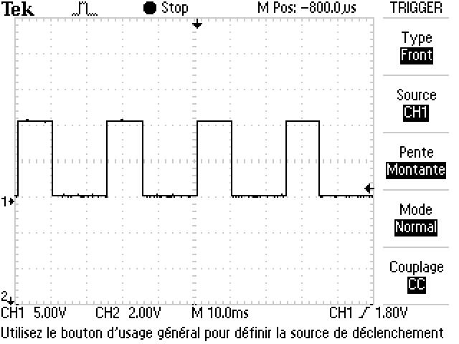

3

* Le réglage passera par l’utilisation des boutons suivants

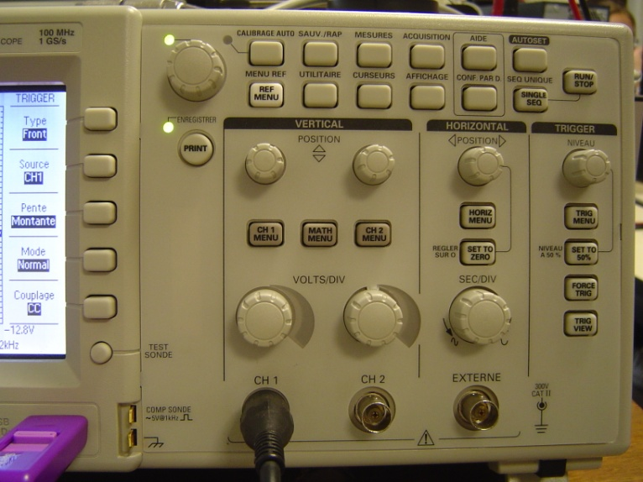

5

4

1

2

* 1 ⇨ signal en volt/division
* 2 ⇨ base de temps en seconde/division
* 3 ⇨ position verticale du signal
* 4 ⇨ réglage du niveau de déclenchement de la visualisation
* 5 ⇨ boutons du menu vertical de l’écran



Sauvegarde sur clé USB d’une copie d’écran et d’un fichier utilisable sous EXCEL par exemple.

* Régler la vis de débit pour avoir plusieurs débits et plusieurs réponses du débitmètre.

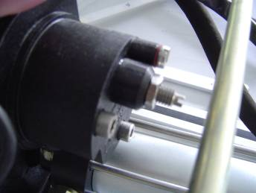 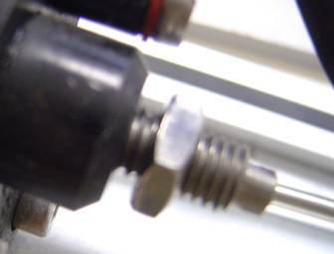 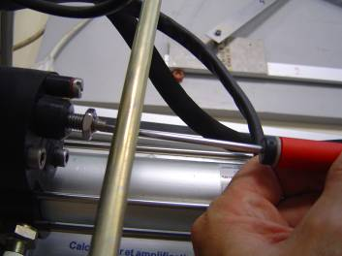

 NE JAMAIS FORCER NI DANS UN SENS NI DANS L’AUTRE

# Mesure de pression

• Dévisser complètement la restriction. Régler la vis de débit pour que ce dernier soit maximum.

  

• Mettre en marche la pompe à l’aide des touches de la console DSC00093 et régler la restriction pour avoir sur un des deux manomètres une indication de 10 bars. Il faudra faire tourner la pompe dans un sens et dans l’autre.

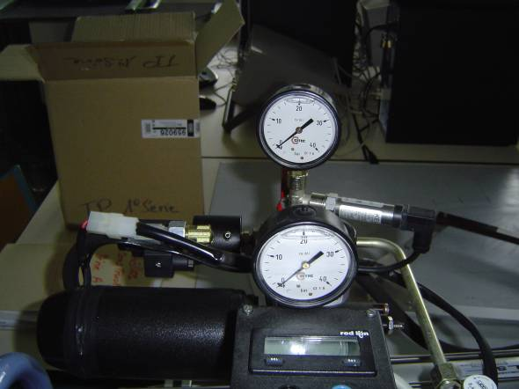

Ce manomètre devra indiquer une valeur de 10 bars.

• A côté d’un manomètre se trouve un capteur de pression.

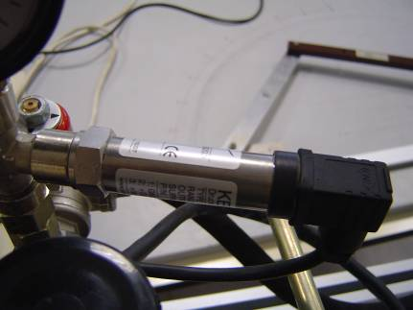

• Brancher l’oscilloscope sur les douilles permettant d’avoir la tension en sortie de capteur de pression. Pour faire varier la pression on agira uniquement sur la vis de réglage, le débit restant au maximum.

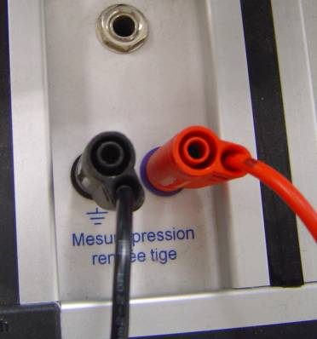

Respecter les couleurs !

* On obtient alors ce type d’enregistrement.

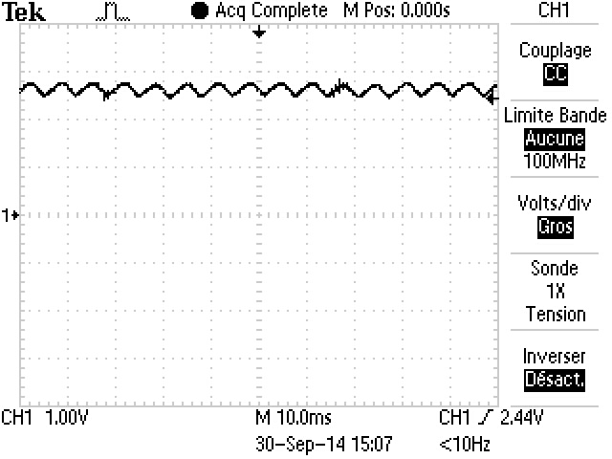

# Mesure de l’angle de barre

* Configurer les vannes comme indiqué ci-dessous.

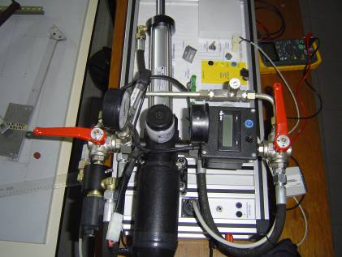

* Il s’agit d’étudier le fonctionnement du capteur de barre. Pour cela brancher l’oscilloscope sur les douilles correspondantes.

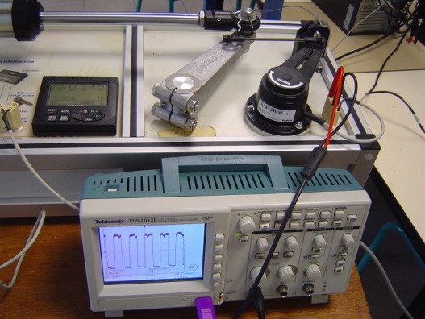

• Mettre en marche la pompe à l’aide des touches de la console DSC00093 et donc déplacement du vérin.

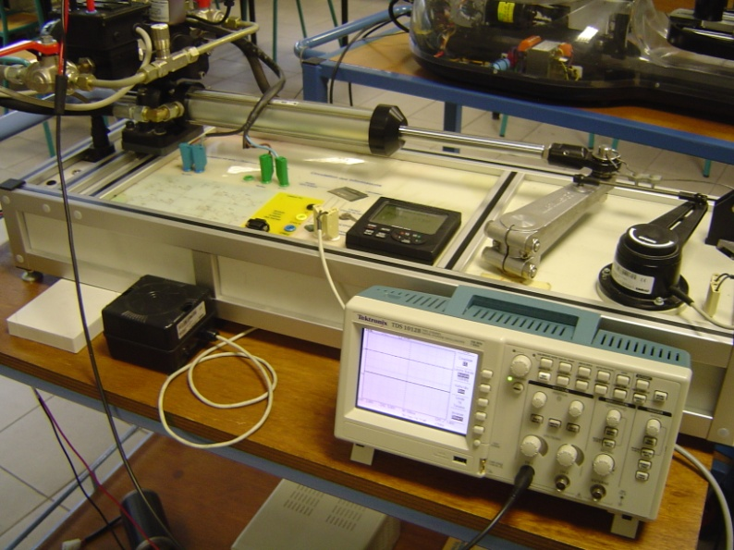

* On obtiendra des signaux de ce type.

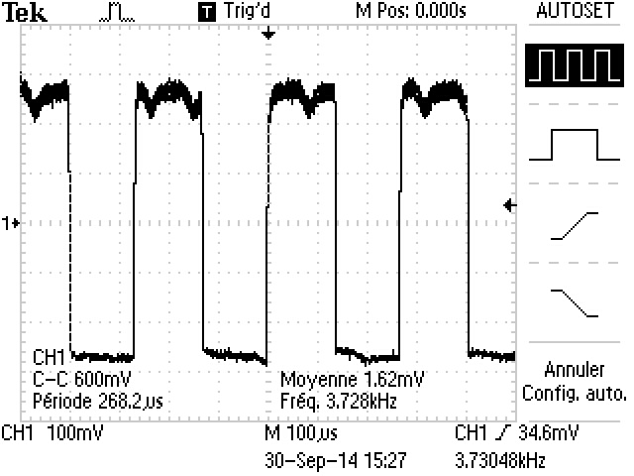.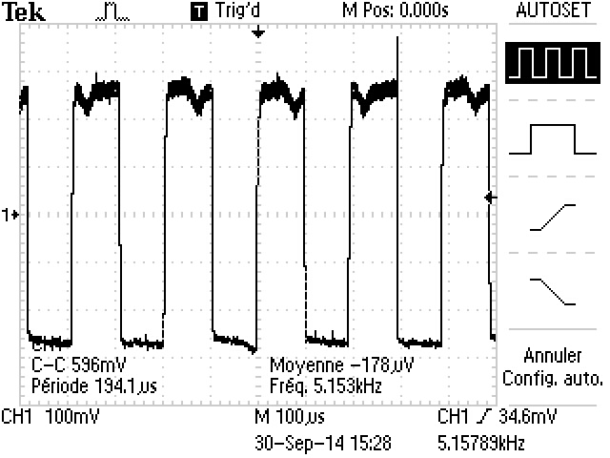

* Ces deux enregistrements sont ceux des deux positions extrêmes atteintes par la barre.